[마케팅 팁!] 구글애널리틱스(Google Analytics) 메뉴 소개 Ⅰ(홈, 맞춤설정)

**​V​. 구글애널리틱스의 주요메뉴​**

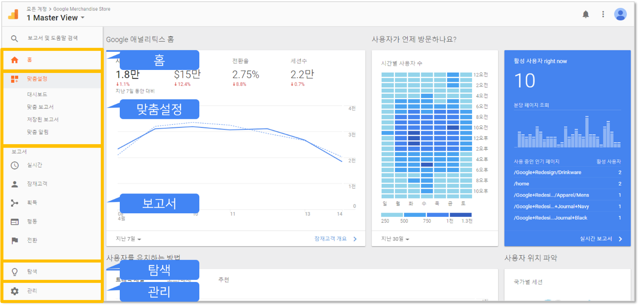​

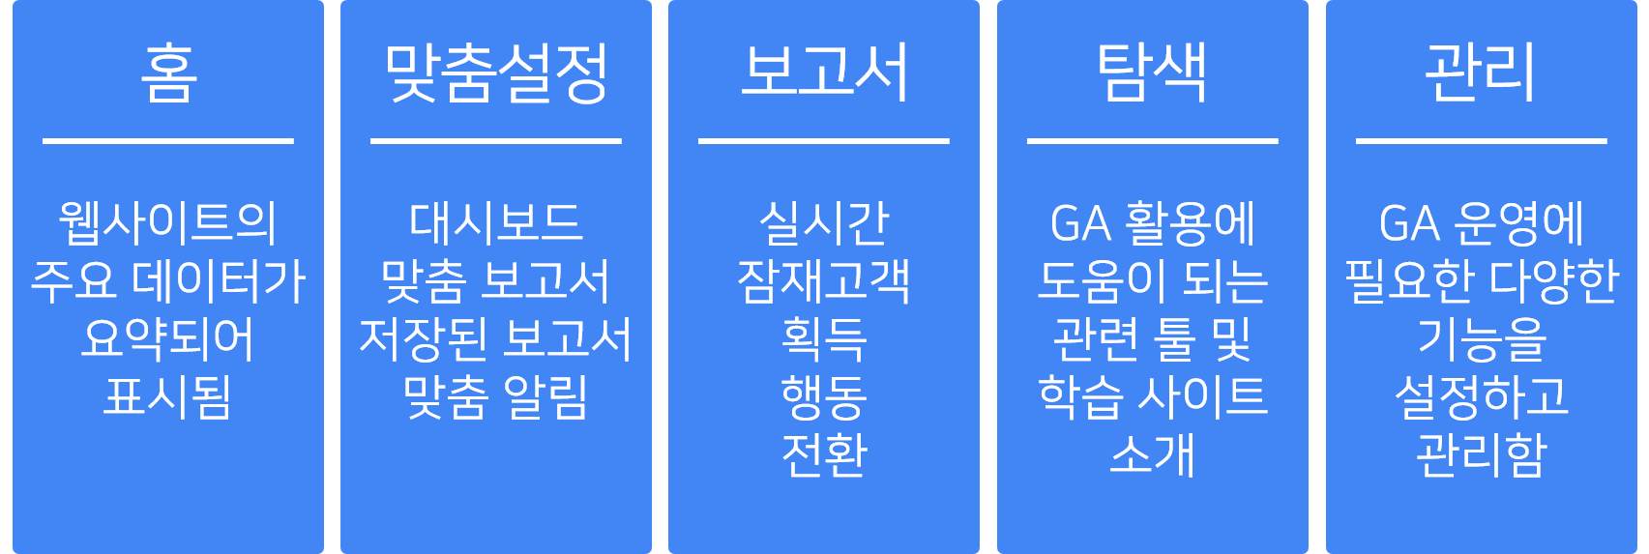​

**가. 홈(Home)**

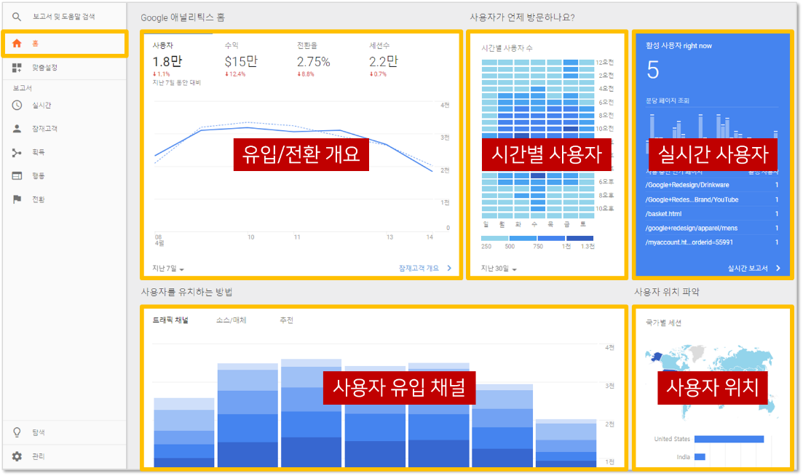

​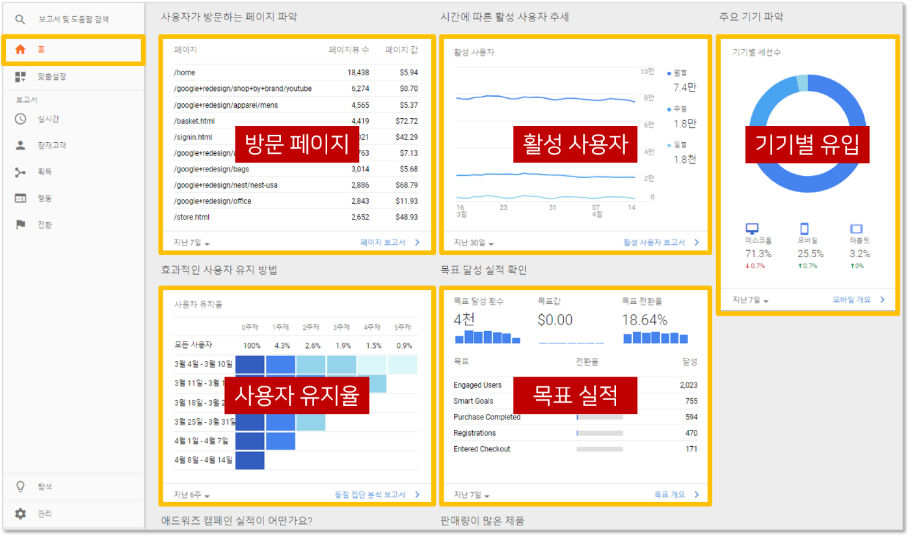​

홈(Home) 메뉴에서는 주요 웹사이트 데이터가 요약되어 표시됩니다.

홈 페이지를 단순히 상태 모니터처럼 사용하면서 페이지를 주기적으로 점검하여 모든 기능이 예상대로 작동하는지 확인할 수 있습니다. 또한 데이터를 더 자세히 조사하기 위한 시작점으로 사용할 수도 있습니다.

​

​

**나. 맞춤설정**

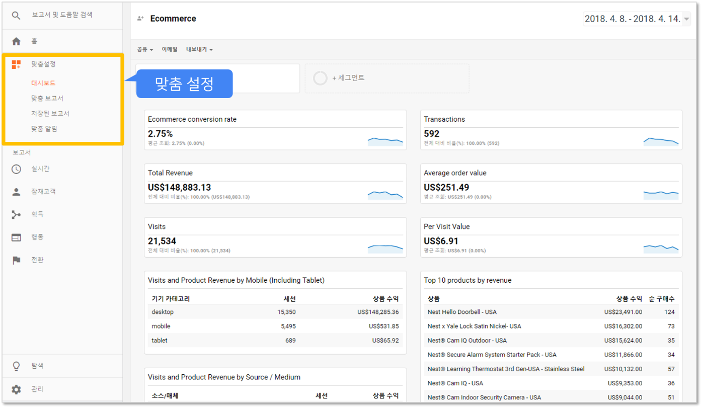​

1) 대시보드

- 중요한 보고서와 지표를 요약하여 한 눈에 파악할 수 있도록 하는 위젯 모음 페이지를 말합니다. 대시보드를 이용하면 여러 지표를 한 번에 모니터링할 수 있으므로 계정의 실적이나 보고서 간의 상호관계를 빠르게 파악할 수 있습니다.

​

2) 맞춤 보고서

- 구글 애널리틱스의 강력한 장점이 되는 기능 중 하나로, GA에서 기본적으로 제공하는 보고서 이외에 분석하고자 하는 측정기준과 측정항목을 선택하여 나만의 맞춤 보고서(Custom reports)를 만들 수 있습니다.

​

3) 저장된 보고서

- 작업 표시줄에 저장(Save) 옵션이 있는 모든 표준 또는 맞춤 보고서에서 저장된 보고서(Saved reports)를 만들 수 있습니다. 저장된 보고서에는 두 번째 측정기준, 고급필터(advanced) 등 저장 당시의 보고서 설정이 기억되므로 보고서를 열 때마다 보고서를 다시 구성할 필요가 없습니다.

​

4) 맞춤 알림

- 웹사이트의 트래픽이나 사용 패턴에 큰 변동이 있을 때 맞춤 알림(Custom alerts) 기능을 사용하여 그 변동 내역을 확인할 수 있습니다.​